**Сценарий мероприятия**

**«Золотая осень»**

**для учащихся 8–11 классов**

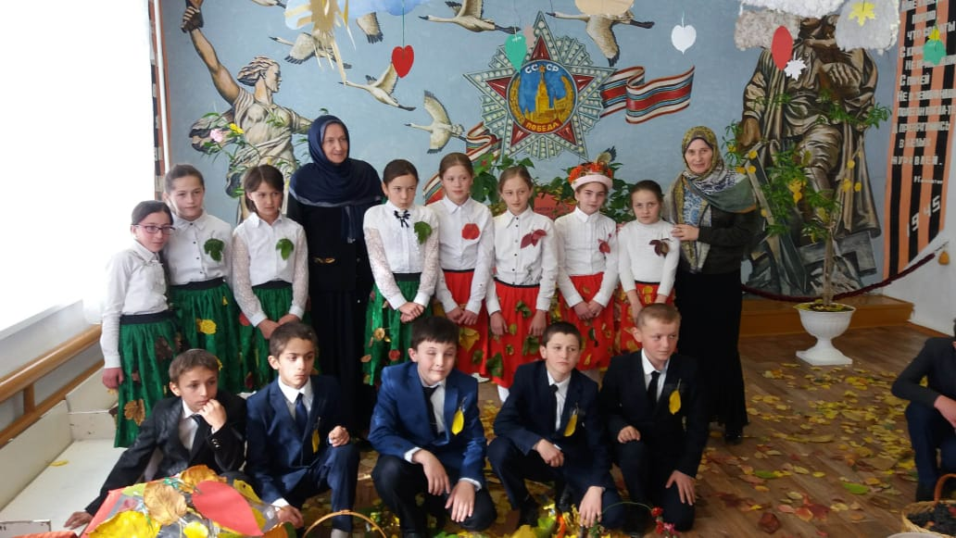

**Провела :Абдулаева Патимат Магомедовна, учитель русского языка и литературы МКОУ « Тидибская СОШ им.Алиева И.М.»**  
Сценарий мероприятия «Золотая осень» для учащихся 8–11 классов

**Сценарий мероприятия** *«****Золотая осень****»* для **учащихся 8 – 11 классов**

Дата проведения: 08.10.2019г. Время: 14.00-15.00

Состав жюри: Инусова Патина, Магомедова А., Абдурахманова А.И.

**Ход мероприятия:**

Ведущий 1: **Осень**! Удивительное слово! От него веет нежной грустью, печалью. **Осень** - самое красивое время года.

Добрый день, дорогие друзья! Мы рады приветствовать вас!

Ведущий 2: Сегодня мы собрались на праздник **золотой осени**.

Ведущий 1: **Осень** – это переживания чего-то торжественного и величавого. Оно кроется в уверенной надежде человека на то, что нескончаем свет солнца, что природа вечно жива, а её увяданье – часть постоянной жизни, необходимый строгий обряд изменения.

Ведущий 2: Многие поэты воспевали **осень в своих стихах**, восхищались ею. Для А. С. Пушкина – это любимая пора.

Уж небо **осенью дышало**,

Уж реже солнышко блистало,

Короче становился день.

Лесов таинственная сень…

Ну, а впрочем, зачем я вам всё это рассказываю? Я просто приглашаю вас на прогулку…Согласны?

Ведущий 2: Нет, наверное, на свете человека, который не любил бы путешествовать. А какой нам с вами вид путешествия избрать? Что выбрать? Где интереснее? Прошу вас, дорогие гости, отгадайте вид транспорта, на котором мы отправимся в путешествие.

Дом по улице идёт,

На работу нас везёт.

Не на курьих тонких ножках,

А в резиновых сапожках…

Правильно, это автобус! Я приглашаю наших гостей отправиться в путешествие на автобусах. Гости, сидящие слева, будут пассажирами автобуса *«Не уверен – не обгоняй!»*, а гости, сидящие справа – пассажиры автобуса *«Тише едешь – дальше будешь»*. Наши автобусы работают без кондуктора. Билетов нет, но платить за проезд, сами понимаете необходимо, хотя бы смекалкой и находчивостью. Особенно ценится шутка!

Ведущий 3: Но прежде, чем мы отправимся в путь, хорошо было бы узнать, какая будет погода. Поэтому проведём конкурс *«****Осенние ветры****»*. 8 сентября по русским приметам носит имя Астафия – ветряна. В этот день по ветру можно судить о погоде на ноябрь месяц. К примеру, если ветер восточный – к ветру, если ветер западный - к дождю, если ветер северный - быть морозу, а если южный – быть теплу.

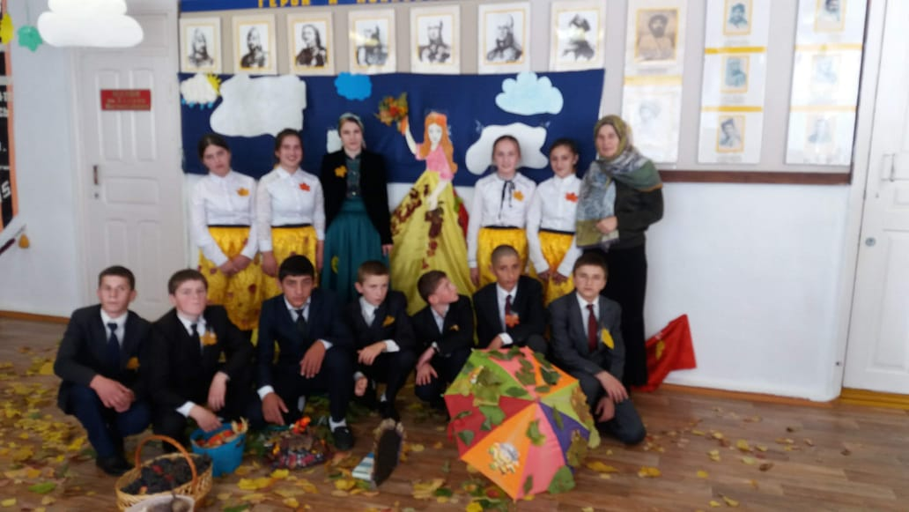

Прошу всех путешественников разделиться на четыре группы. У каждой группы своё название: 8 **класс -** *«Северный ветер»*, 9 **класс -** *«Южный ветер»*, 10 **класс -** *«Восточный ветер»*, 11 **класс -** *«Западный ветер»*. Я предлагаю группам изображать ветер: *«северные»* кричат *«холодно»*, *«южные»* - *«тепло»*, *«западные»* - кричат *«дождь»*, а *«восточные»* - *«ветер»*. Выигрывает та группа, которая перекричит и перешумит всех. Согласны? Тогда приготовились кричать по моей команде…. Начали!

Игра.

Ведущий 4: Стоп, стоп! Мы думаем, что в этом конкурсе победили все **осенние ветра**.

Ведущий 1: Дорогие гости, в бюро погоды, узнав, что мы отправляемся в путешествие, прислали нам такой прогноз.

«В конце сентября и октябре возможен дождь, снег, град, листопад и прочие осадки. А в день отправления наших гостей в путешествие всюду солнечно! Безоблачно! Весело! Сверкают лишь молнии улыбок! Гром музыки! Дождь конфетти! Потоки шуток! Будет весёлый ветер!»

Ведущий 2: Ну что ж, мы узнали, какой будет погода, а теперь – в путь! Счастливого пути! *(Звучит фонограмма: отправляются автобусы.)*

Ведущий 3: Прошу путешественников удобно разместиться в своих креслах. У нас стало традицией – всё делать с песней. Давайте и мы споём все вместе песню об **осени**.

Песня *«****Осень****»*

Свет, твоего окна, для меня погас, стало вдруг темно.

И, стало всё равно, есть он или нет, тот волшебный свет.

Ты, отпусти меня, ты отпусти меня

И больше не зови, не зови, не зови.

**Осень**, **осень**, лес остыл и листья сбросил.

И, лихой, ветер гонит их за мной.

**Осень**, **осень**, ну давай у листьев спросим,

Где он май, вечный май.

Свет, твоего окна, был он или нет, и выпал первый снег,

Снег – это же вода.

Растает и уйдёт, как моя беда, раз и навсегда.

**Осень**, **осень**, лес остыл и листья сбросил.

И, лихой, ветер гонит их за мной.

**Осень**, **осень**, ну давай у листьев спросим,

Где он май, вечный май.

**Осень**, **осень**, лес остыл и листья сбросил.

И, лихой, ветер гонит их за мной.

**Осень**, **осень**, ну давай у листьев спросим,

Где он май, вечный май.

Ведущий 4: Наша первая остановка в **осеннем лесу**!

Представьте себе Мы пришли в **осенний лес**

Петь и веселиться!

И хотим со всеми здесь

Крепко подружиться!

Посмотрите, дорогие путешественники, как красиво **осенью**. Фея **Осень** уже побывала здесь со своими яркими красками. Берёзы и клёны она покрыла лимонной желтизной. Листья осинок разрумянила, как спелые яблоки. А могучий столетний дуб – богатырь одела в медную кованую броню. А цветы посмотрите какие чудесные, прекрасные и хрупкие, радующие глаз! Сейчас каждый **класс** представит нам свой цветок, который был выбран по жребию. А судить этот и последующие конкурсы будет наше многоуважаемое жюри в составе:

Председатель жюри: ___

Члены жюри: ___

8 а – жасмин,

8б – хризантема,

8в – роза,

9а – лилия,

9б – орхидея,

9в – ромашка

10а – лотос

10б – нарцисс

11а – тюльпан

11б - пион

Выступление **классов по жеребьёвке**

Ведущий 1: Наша прогулка продолжается и следующая остановка *«****Осенняя лихорадка****»*. В этом конкурсе будет участвовать по 2 человека от команды. Пожалуйста, подойдите к нам. Мы предлагаем станцевать вам быстрый танец. Но танцевать вы будете необычным образом. Условие конкурса таково: к правой ноге партнера привязывается воздушный шар. Задача партнера и партнерши: не переставая танцевать, наступить на шар соперников, чтобы он лопнул. Но в тоже время сохранить свой шар. Итак, начали.

Танцевальный конкурс с шарами

Ведущий 2: Мы снова в пути. И следующая остановка *«****Осенняя викторина****»*. За каждый правильный ответ команда получает 1 балл.

1. Пришла без красок и без кисти и перекрасила все листья. *(****Осень****)*

2. Сидит – зеленеет, падает – желтеет, лежит – чернеет. *(Лист)*

3. Очень дружные сестрички, ходят в рыженьких беретах. **Осень** в лес приносят летом. *(Лисички)*

4. Меня просят и ждут, а приду – прячутся. *(Дождь)*

5. Кто собирает яблоки спиной? *(Еж)*

6. Кто из животных сушит грибы? *(Белка)*

7. Как в древности называли сентябрь? *(Хмурень)*

8. У октября старинное название - … *(Грязник)*

9. Старинное название ноября? *(Листогной)*

10. В каком лесу нет листьев? *(В хвойном)*

11. Как называется **осенний отлет птиц**? *(Миграция)*

12. Время от рассвета до заката. *(Долгота дня)*

13. Стеклянный приют овощей. *(Банка)*

14. Плоды, сваренные в сиропе. *(Варенье)*

15. Результат пчелиного труда. *(Мед, воск)*

16. Чем заканчивается сентябрь, октябрь, ноябрь? *(Мягким знаком)*

17. Вьют ли птицы, улетающие на юг, там гнезда? *(Нет)*

18. Как называется горячая пора уборки зерновых. *(Страда)*

19. Что едят зимой еж и медведь? *(Они спят)*

20. Цветочная композиция *(Букет)*

21. Что остается на поле после жатвы? *(Ничего)*

22. Какие птицы раньше всех улетают на юг? *(Ласточки)*

23. Тотальное заполнение погребов. *(Заготовки на зиму)*

24. Мальчик – луковка. *(Чиполлино)*

25. Деревянная обитель квашеной капусты. *(Бочка)*

26. Композиция из сухих цветов. *(Гербарий)*

27. Пудра из зерна. *(Мука)*

28. Пчелиный дом. *(Улей)*

29. С чего начинается **осень**? (С буквы *«о»*)

30. Как в народе называется сезон в сентябре? *(Бабье лето)*

Ведущий 3: Уважаемые члены жюри. Настало время подвести итоги последних конкурсов, *«Танцевальная лихорадка»*, *«****Осенняя викторина****»*. Пока жюри подводит итоги конкурсов, я предлагаю зрителям пройти ПОПсовый тест. Вспомните и закончите строчку знаменитого хита, выбрав верный вариант ответа.

1. *«Есаул, есаул, что ж ты бросил…»*

а) гранату; б) коня; в) гранату в коня.

2. *«Лучшие друзья девушек – это…»*

а) официанты; б) спекулянты; в) бриллианты.

3. *«Я одинокий бродяга любви…»*

а) Чипполино; б) Чебурашка; в) Казанова.

4.. *«Что такое* ***осень****? Это…»*

а) сырость; б) лужи; в) ОРЗ; г) небо.

5. *«Целый мир освещает твои глаза, если…»*

а) защемили палец дверьми; б) ночью ищешь выпавший ключ; в) в сердце живет любовь.

6. *«И треснул мир напополам, дымит разлом. По темным улицам…»*

а) все ходят с молотком; б) летит ночной дозор в) мертвые с косами стоят… и тишина;

Объявление результатов за 3 конкурса

Ведущий 4: Последняя остановка нашего маршрута *«Театр* ***осенних миниатюр****»* На **осенних** листочках приклеены сюжеты. Капитаны подойдите к нам. Выберите один из сюжетов, через несколько минут вы должны разыграть сюжет, а зрители должны угадать тему сюжеты.

1) Человек, который только, что пообедал;

2) Человек, которому жмут ботинки;

3) Человек, у которого начался острый приступ радикулита;

4) Человек, который оказался ночью в лесу;

5) Человек, у которого отклеились подошвы ботинок

6) Женщина с тяжёлыми сумками;

7) Часовой охраняющий продовольственный склад;

Ведущий 1: Итак, настало время объявить победителей сегодняшнего вечера.

Ведущий 2: Каждая команда сегодня получит приз, но до него нужно добраться. Итак, конкурс *«Кто первым доберется до своего приза?»* Участники каждой команды добираются до приза с помощью двух картонок. Становятся на одну, перебираются на другую, первую переносят вперед и т. д.

(Мальчик и девочка подходят к гостям праздника с блюдечком с листочками - открытками, на которых написаны имена: у мальчика – мужские, у девочки – женские. Имена они не видят, вытягивают листочки)

Ведущий 3: Немало танцев есть на свете, умей их только выбирать.

Есть и новинки на примете, итак, давайте танцевать.

Ведущий 4: Сейчас я прошу всех обратить внимание на свои открытки и прочитать написанные на них имена. Все вы прекрасно знаете, что в истории человечества существуют такие неразделимые имена, как Адам и Ева, Ромео и Джульетта, Чип и Дейл. Этих пар много. Сейчас на такие же пары попробуем разбиться и мы. Я называю одно имя, вы хором подсказываете второе, а те, у кого на открытках указаны эти имена выходят сюда к нам. Итак, начнем!

Адам – Ева

Ромео – Джульетта

Чип — Дейл

Он – Она

Волк – Красная Шапочка

Филипп – Алла

Катет – Гипотенуза

Дед – Баба

Валет – Дама

*«плюс»* – *«минус»*

Дед Мороз – Снегурочка

Пьеро – Мальвина

Руслан – Людмила

И вот сейчас, друзья, вам предстоит принять участие в танцевальном блоке и покружиться в вальсе со своей парой.

(звучит вальс, песня *«****Осенний бал****»* Владимира Харламова танцуют)

Ведущий 1: Опустел наш школьный сад, паутинки вдаль летят,

И на южный край земли потянулись журавли.

Все мрачней лицо природы - почернели огороды,

Оголяются леса, молкнут птичьи голоса.

Поле черно-белым стало, падает то дождь, то снег.

А еще похолодало, льдом сковало воды рек.

Ведущий 2: В природе каждому месяцу свой черед. Вот и наш бал подходит к концу

Ведущий 3: Вот и вечер прошел, вы довольны, друзья?

Значит все хорошо, мы встречались не зря!

ВМЕСТЕ: С праздником!

С наступлением **золотой осени**!

